МАДОУ № 30

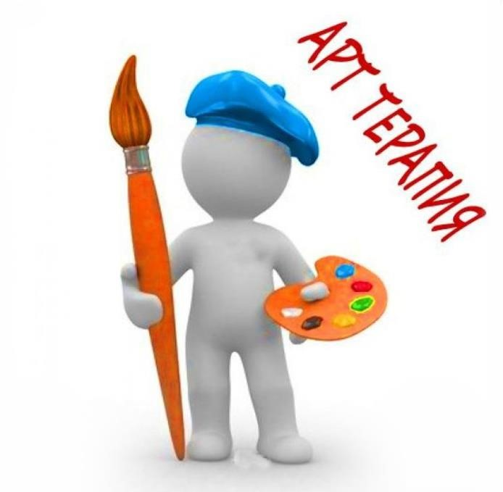

Педагоги:
Филиппова Н.Б.
Валеева Д.Р.

город Мончегорск

Потребности современного мира в области педагогики построены не на формирование у ребенка знаний, умений и навыков, а, прежде всего, на развитие ребенка. В связи с этим, арт-терапевтические методы работы особо актуальны, суть работы которых заключается не в обучении рисованию, а в том, что дети через различные техники, используя специально подобранные материалы, получают возможность выразить себя, выплеснуть накопившиеся эмоции, поделиться своими переживаниями и, таким образом, улучшить свое эмоциональное состояние.
Использование арт-терапевтических технологий особенно показано в работе с детьми дошкольного возраста, имеющими различные виды нервно-психических нарушений, таких как, гиперактивность, быстрая утомляемость, импульсивность, раздражительность, агрессивность, страхи, плохая концентрация внимания, и другие. Арт-терапия является одним из самых действенных способов для коррекции подобных состояний и улучшений самочувствия ребенка, а также средством развития его творческих и когнитивных способностей.
Арт-терапия не имеет ни ограничений, ни противопоказаний, являясь мягким и безопасным методом при работе с психоэмоциональным состоянием любого ребенка.
Арт-терапия в учреждениях образования — это метод коррекции развития детей по средством художественного творчества. Ее привлекательность для психологов и педагогов можно объяснить тем, что дети с ЗПР в большинстве случаев затрудняются в проговаривании своих проблем и переживаний. Невербальная экспрессия для них более естественна. Многие арт-терапевтические технологии уже давно используются при работе с детьми с ЗПР.
Выбор методов и приемов в арт-терапии определяется:
- возрастными и индивидуальными особенностями и возможностями детей;
- их интересами и склонностями;
- особенностями и степенью отклонений в их развитии;
- целями и задачами коррекции;
- спецификой воздействия каждого из видов искусства;
- формами организации художественной деятельности;
- объемом и качеством художественной информации;
- мастерством арт-терапевта или педагога, уровнем владения специальными педагогическими технологиями и технологиями художественного развития.

Методы арт-терапии успешно применяются с детьми дошкольного возраста, имеющими различные поведенческие и эмоциональные проблемы, нарушения физического развития, соматические заболевания. Арт-терапевтические занятия рекомендуется проводить 1 раз в неделю, длительностью от 15 минут и более, в зависимости от возраста ребенка и сложности запроса. Курс занятий обычно от 3–5 до 12 недель.

Методы арт-терапии
По своим методам арт–терапия подразделяется на:
изотерапию,
сказкотерапию,
игровую терапию,
песочную терапию,
музыкальную терапию,
фототерапию.
Очень часто бывает, что перечисленные методы переплетаются в одном занятии.

Все мы с вами знаем, что в детском саду широко используется изотерапия – терапия рисованием. Для изотерапии подходят все виды художественных материалов: краски, карандаши, восковые мелки, пастель, бумага различной фактуры, цвета и размера, кисти разных размеров и жесткости, грим, уголь, соленое тесто, глина, сыпучие продукты (крупы, горох, фасоль, макароны) засушенные листья. В последнее время особенно популярны рисование пальцами и ладонями, пульверизатором, губкой или ватными палочками; рисование на стекле и многие другие средства.
А какие техники изотерапии знаете вы? ( марания, акватушь, монотипия, рисование клубком ниток, рисование ватными палочками, гратаж, ниткография, рисование истории, парное рисование, каракули или штриховка, пластилиновая композиция, мандала, рисуем эмоции, рисование пальцами, рисование на воде, гляксография, рисование пеной для бритья, рисунок по кругу.

Практическая часть.

– Предлагаю Вашему вниманию упражнение, которое называется "Волшебный рисунок". Это упражнение поможет Вам выразить эмоциональное состояние, научит видеть и чувствовать настроение своих партнеров.
– Попрошу Вас разделиться на две команды.
Я Вам предлагаю выбрать эмоцию-смайлик, угадать, что это за эмоция и изобразить ее на рисунке в виде какого-то образа восковыми мелками. А теперь поменяйтесь своими рисунками-невидимками с другой командой. Чтобы проявить полученный рисунок-невидимку, нужно закрасить лист краской любого цвета по вашему выбору. Молодцы! Расскажите, пожалуйста, какие волшебные рисунки у Вас получились, дайте им название.
Рисунок на пене.
Пена для бритья – очень необычная поверхность для рисования. Краску на ней можно растягивать и закручивать красивыми виньетками, завитками и другими узорами. Процесс напоминает эбру (рисование на воде), а каждый новый рисунок получается уникальным.
При рисовании на пене для бритья используется принцип монотипии – рисование с помощью уникальных отпечатков. Бумагу с такими необычными узорами можно использовать для упаковки подарков, для создания открыток и панно, как фон для аппликаций и т.д. Эта техника помогает развитию фантазии, воображения, оказывает удивительный успокоительный эффект. Рекомендуется для профилактики и коррекции тревожности и страхов.
А теперь мы предлагаем Вам самим окунуться в этот удивительный мир творчества и создать веселую картину с помощью тех подручных материалов, которые мы вам приготовили. Название у картины уже есть:
« Весенние настроение»
Продолжаем работать в командах, выбирайте удобные для вас материалы и начинаем работать.

Заключение:
Вывод: сочетая в своей работе разнообразные техники арт-терапии, достаточно быстро можно добиться положительных результатов, так как подобная деятельность является очень необычной, интересной и увлекательной, а это в свою очередь, помогает участникам педагогического процесса наладить взаимодействие и достичь желаемого эффекта.
Арт-терапия особенно хороша там, где другие методы коррекции трудно применимы. Ведь главное условие для упражнений детской арт-терапией – доступность средств, привлекательность, понятность и безопасность. Занятия лишены принуждения и воспринимаются, скорее, как игра и интересное времяпрепровождение. Преимущество арт-терапии состоит в том, что всегда можно подобрать ту форму работы, которая наиболее близка и интересна ребенку.
Рефлексия
– Что почувствовали, когда работали, что хотите взять в свой арсенал, что мешало? Ваши пожелания организаторам.

Марание
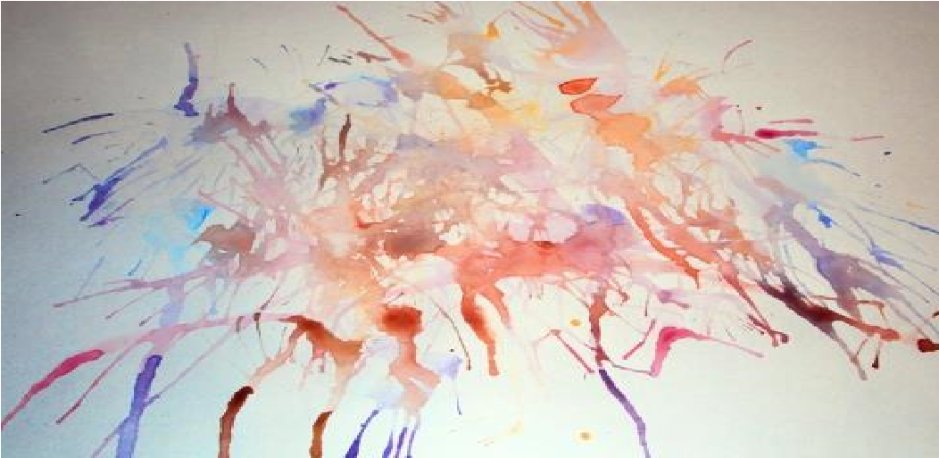
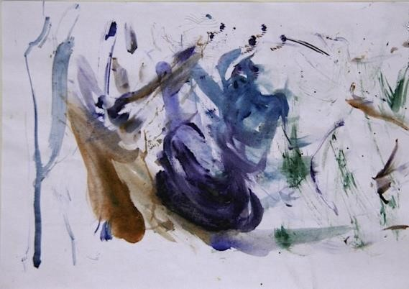

Акватушь

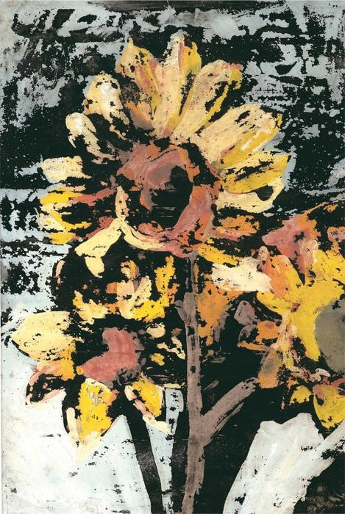
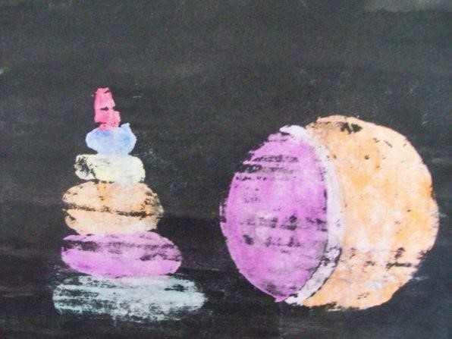

Ход работы: первым слоем на лист бумаги крупными мазками наносится гуашевый рисунок. После его подсыхания вторым слоем весь лист покрывается черной тушью (последняя сохнет быстро, если ее слой не слишком толст). Затем рисунок опускается в воду. В воде гуашь почти смывается, а тушь – лишь частично. В результате на черном фоне остается тонированный рисунок с размытыми контурами.

Рисование истории
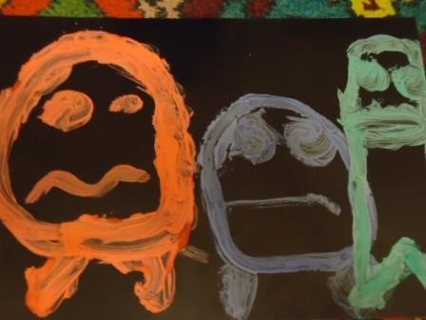

В ходе работы ребенку предлагается нарисовать иллюстрацию к какой- либо истории.

Рисование на воде

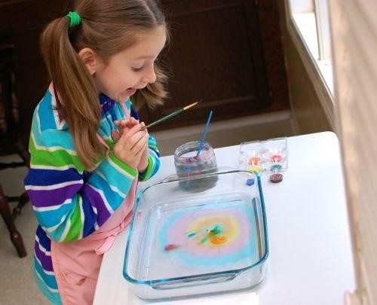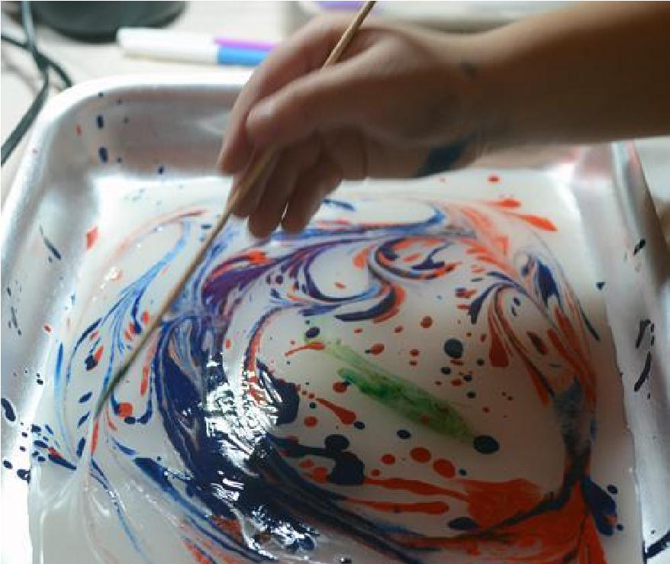

Акварисование (эбру) – это технология рисования по поверхности воды. В эбру используются только натуральные материалы. Рисунок наносится красками, которые не растворяются в воде, а остаются на поверхности. Затем краски смешиваются между собой при помощи кисти (или специальной палочки) и образуют причудливые и неповторимые узоры. Далее на рисунок накладывают бумагу или ткань, осторожно снимают и высушивают. И рисунок готов.
Акварисование помогает не только развитию детской фантазии и воображения, но и оказывает удивительный успокоительный эффект.
Но для этой техники необходимы специальные краски, их не всегда возможно купить.

Рисование пеной для бритья

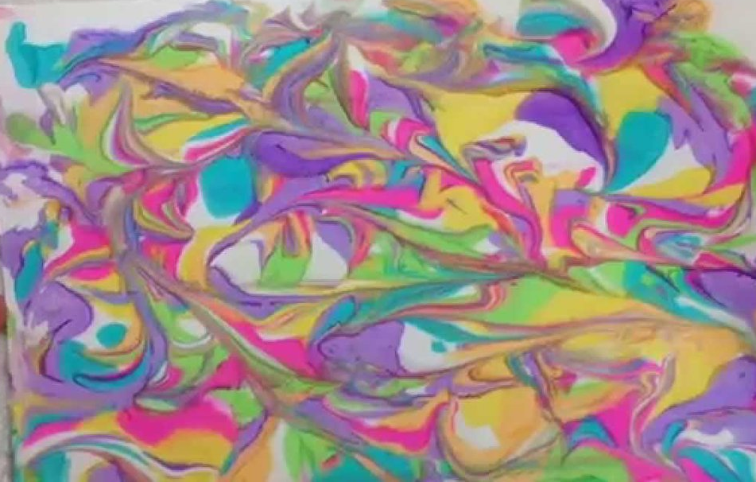

Пена для бритья — очень необычная поверхность для рисования. Краску на ней можно растягивать и закручивать красивыми виньетками, завитушками, создавать причудливые узоры.

